Τμήμα Ιατρικών Εργαστηρίων - ΤΕΙ Θεσσαλίας

ΕΝΕΡΓΟΠΟΙΗΣΗ ΕΙΔΟΠΟΙΗΣΕΩΝ
Αν θέλετε να σας έρχονται ειδοποιήσεις κάθε φορά που αναρτάται μία ανακοίνωση ακολουθείστε τις παρακάτω οδηγίες.
Επιλέγετε την επεξεργασία
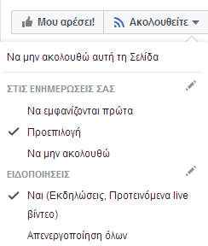
Επιλέγετε «Όλες οι δημοσιεύσεις»
